中共苏州市吴江区委组织部文件

吴组通〔2020〕43号
━━━━━━━━★━━━━━━━━

关于转发《江苏省贯彻〈党委（党组）书记
抓基层党建工作述职评议考核办法（试行）〉
实施细则》的通知

吴江开发区、汾湖高新区（黎里镇）、吴江高新区（盛泽镇）、东太湖度假区（太湖新城）党工委，各镇党委，各街道党工委，区委各部委办局，区各委办局（公司）党组织，区各人民团体党组织，各直属单位党组织：
近日，省委组织部印发了《江苏省贯彻〈党委（党组）书记抓基层党建工作述职评议考核办法（试行）〉实施细则》（苏组通〔2020〕70号），现转发给你们，请结合实际，认真抓好贯彻落实。
一要加强学习贯彻，落实落细工作责任。各级党委（党组）要认真组织学习，深入把握《实施细则》各项规定，明晰述职评议考核的内容和要求。党委（党组）书记要主动扛起抓基层党建第一责任人职责，自觉把基层党建述职评议考核工作紧紧抓在手上，严格程序要求，有效传导压力，推动工作落实。各地各单位要具体抓好《实施细则》的学习、宣传、贯彻，严格制度执行，精心组织实施，加强工作指导，抓好任务落实，扎实有序推进。
二要鲜明考核导向，聚焦聚力服务大局。各地各单位要牢牢把握高质量党建引领保障高质量发展的工作导向，深入贯彻落实新时代党的建设总要求和新时代党的组织路线，根据《实施细则》规定要求，对标“争当表率、争做示范、走在前列”更高要求，紧密结合本地本单位工作实际，研究细化、优化考核内容，注重实绩实效，确保组织工作向中心聚焦、朝大局聚力，推动基层党建工作与中心工作深度融合。
三要优化考核方式，考准考实工作实绩。各地各单位要细化工作流程，精心组织实施述职评议考核，确保考核的有效性。要创新工作载体，优化工作方式，注重年底集中述职评议与平时调研了解相结合，多到现场看，多见具体事，多听群众说，对党委（党组）书记抓基层党建工作情况作出综合评价，确保考核的科学性和精准性。

中共苏州市吴江区委组织部
2020年12月22日

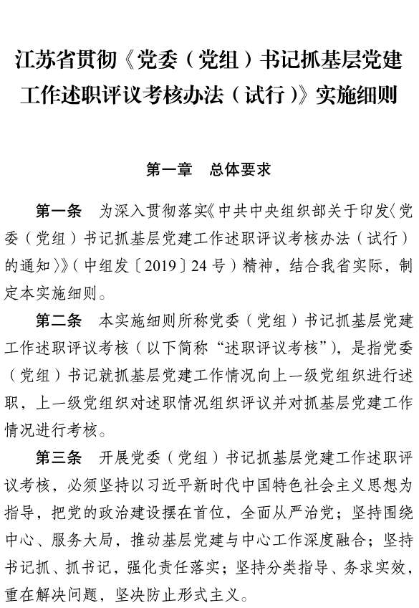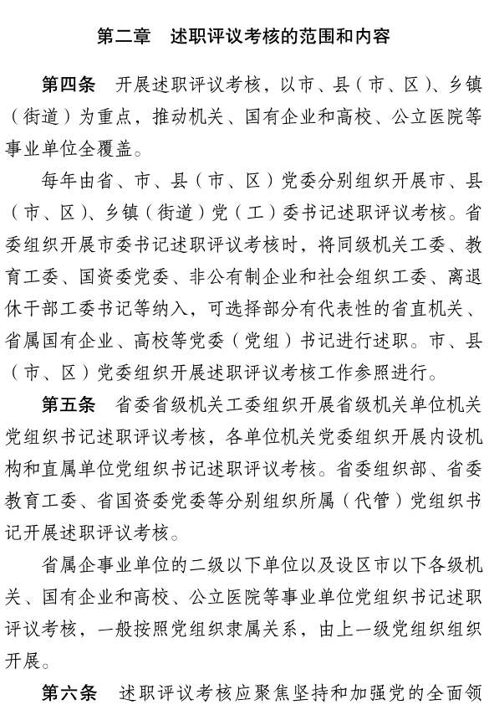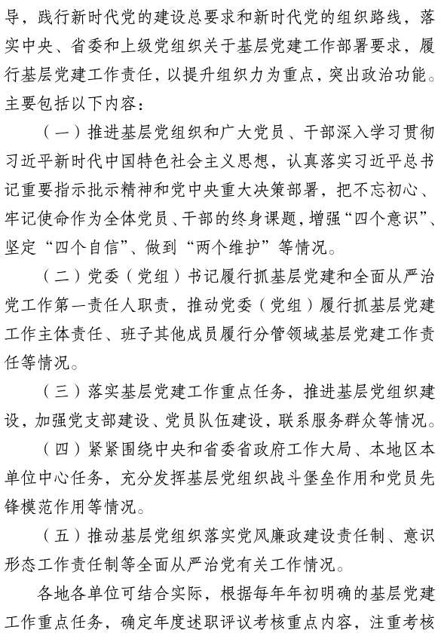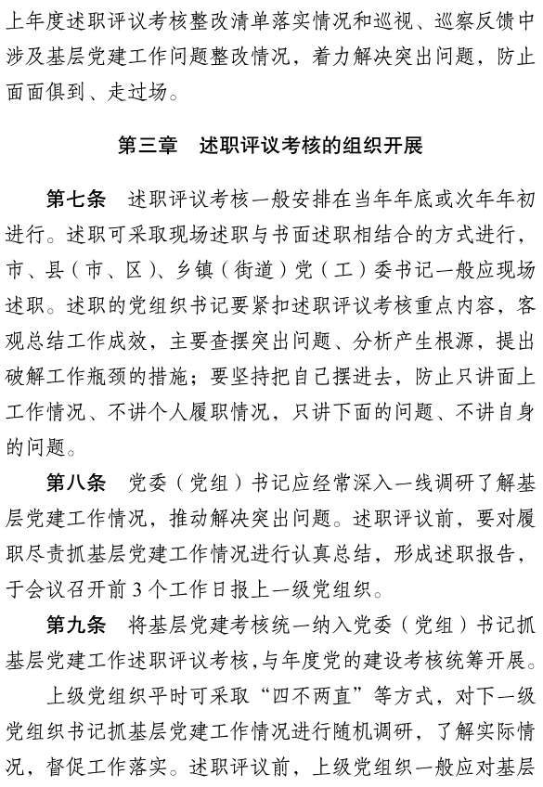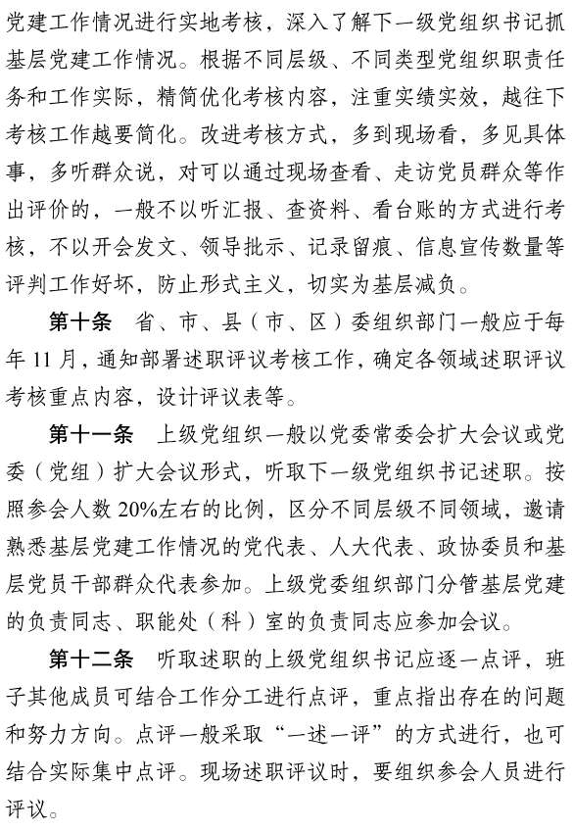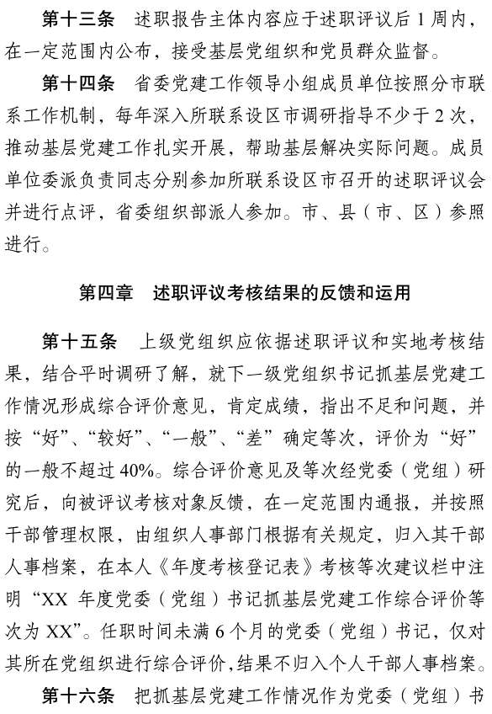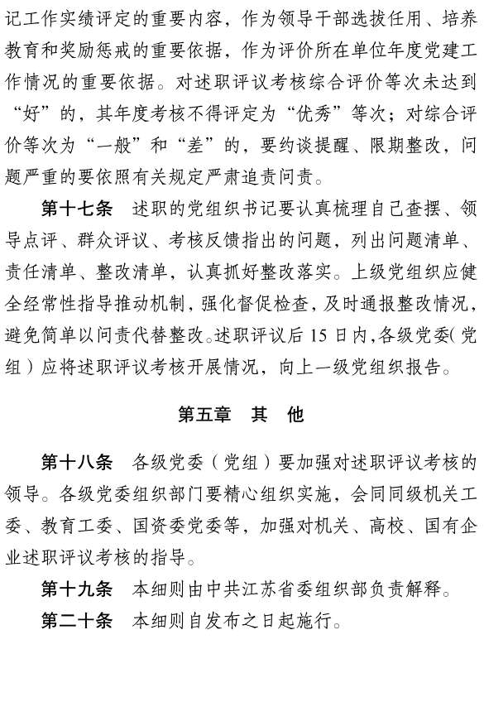
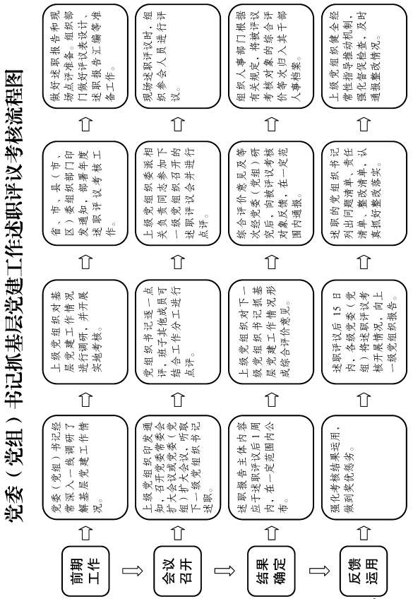

中共苏州市吴江区委组织部办公室 2020年12月22日印发

